Домашнее задание по курсу «Хочу все знать»
26.09.20 Занятие №1

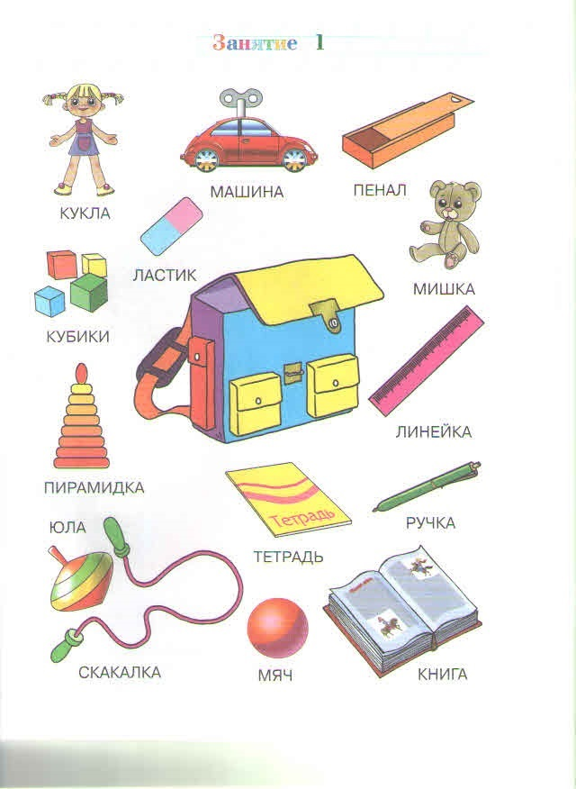
Домашнее задание по курсу «Хочу все знать»
02.10.20 Занятие №2

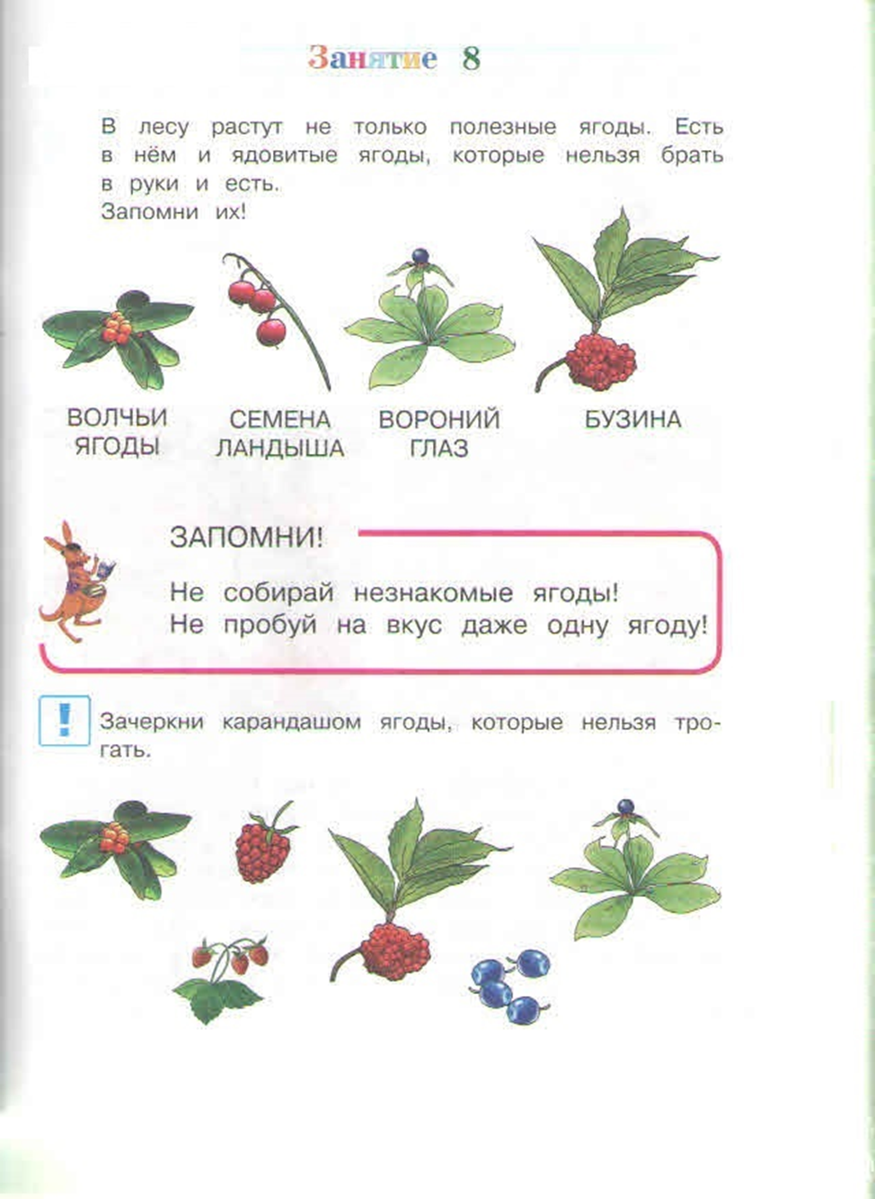
Домашнее задание по курсу «Хочу все знать»
10.10.20 Занятие №3
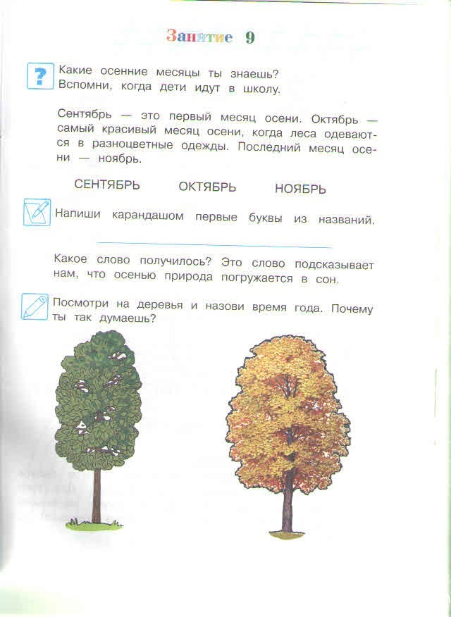

Домашнее задание по курсу «Хочу все знать»
17.10.20 Занятие №4
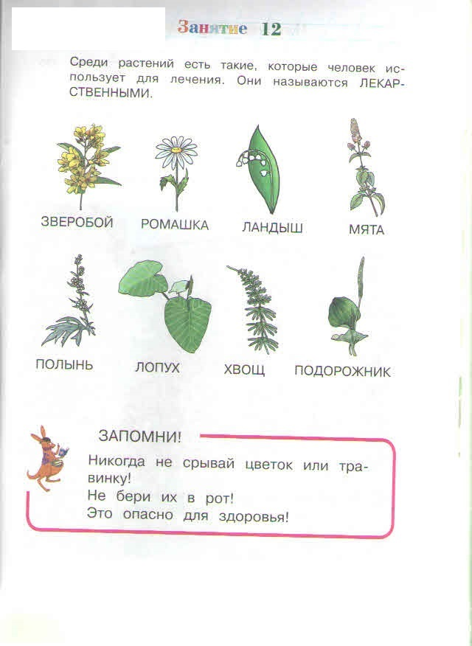

Домашнее задание по курсу «Хочу все знать»
24.10.20 Занятие №5
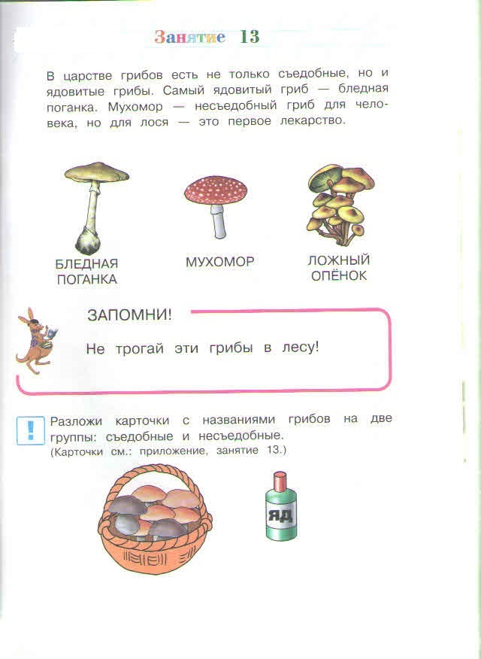

Домашнее задание по курсу «Хочу все знать»
31.10.20 Занятие №6

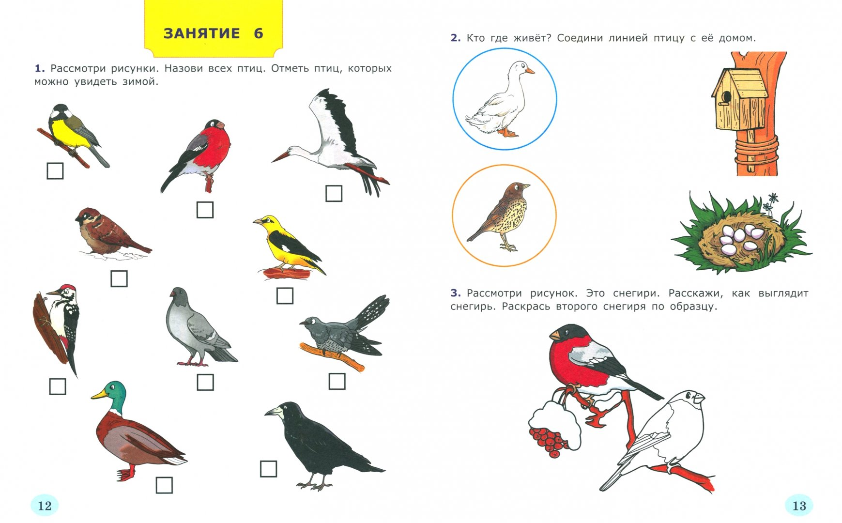

Домашнее задание по курсу «Хочу все знать»
07.11.20 Занятие №7
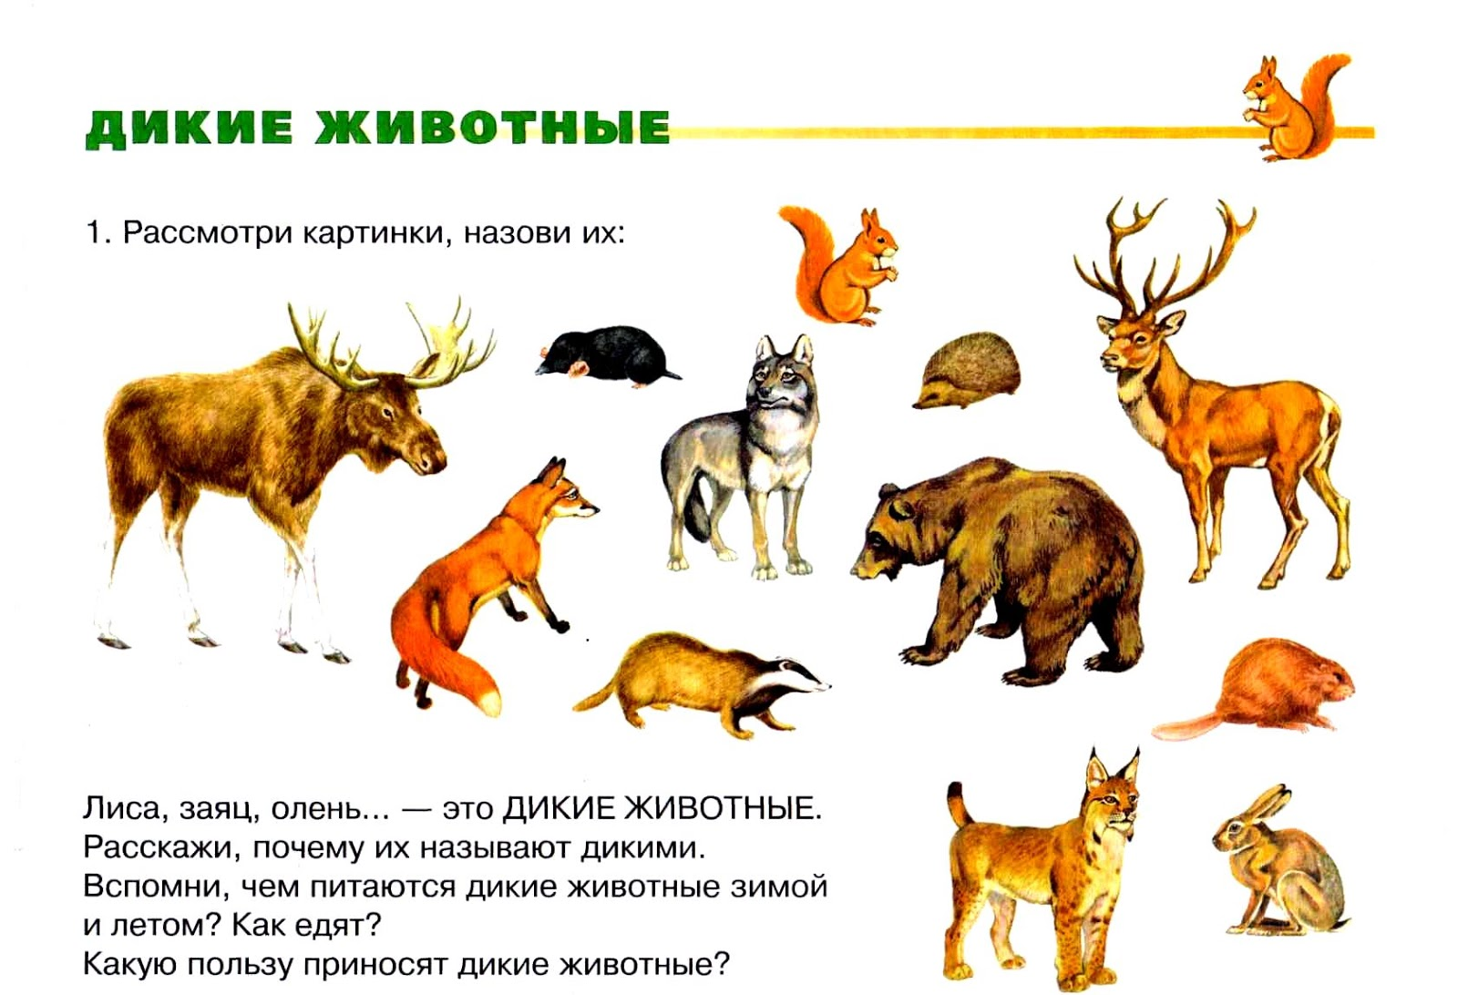

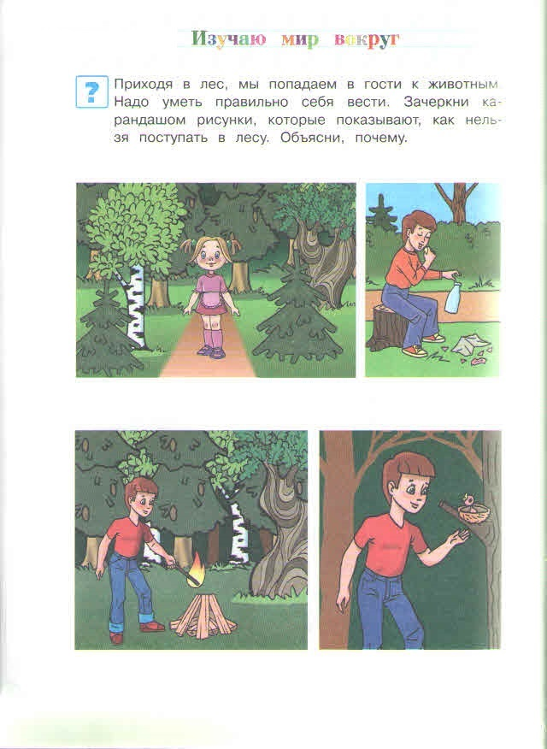

Домашнее задание по курсу «Хочу все знать»
14.11.20 Занятие №8

Какую пользу приносят домашние животные?
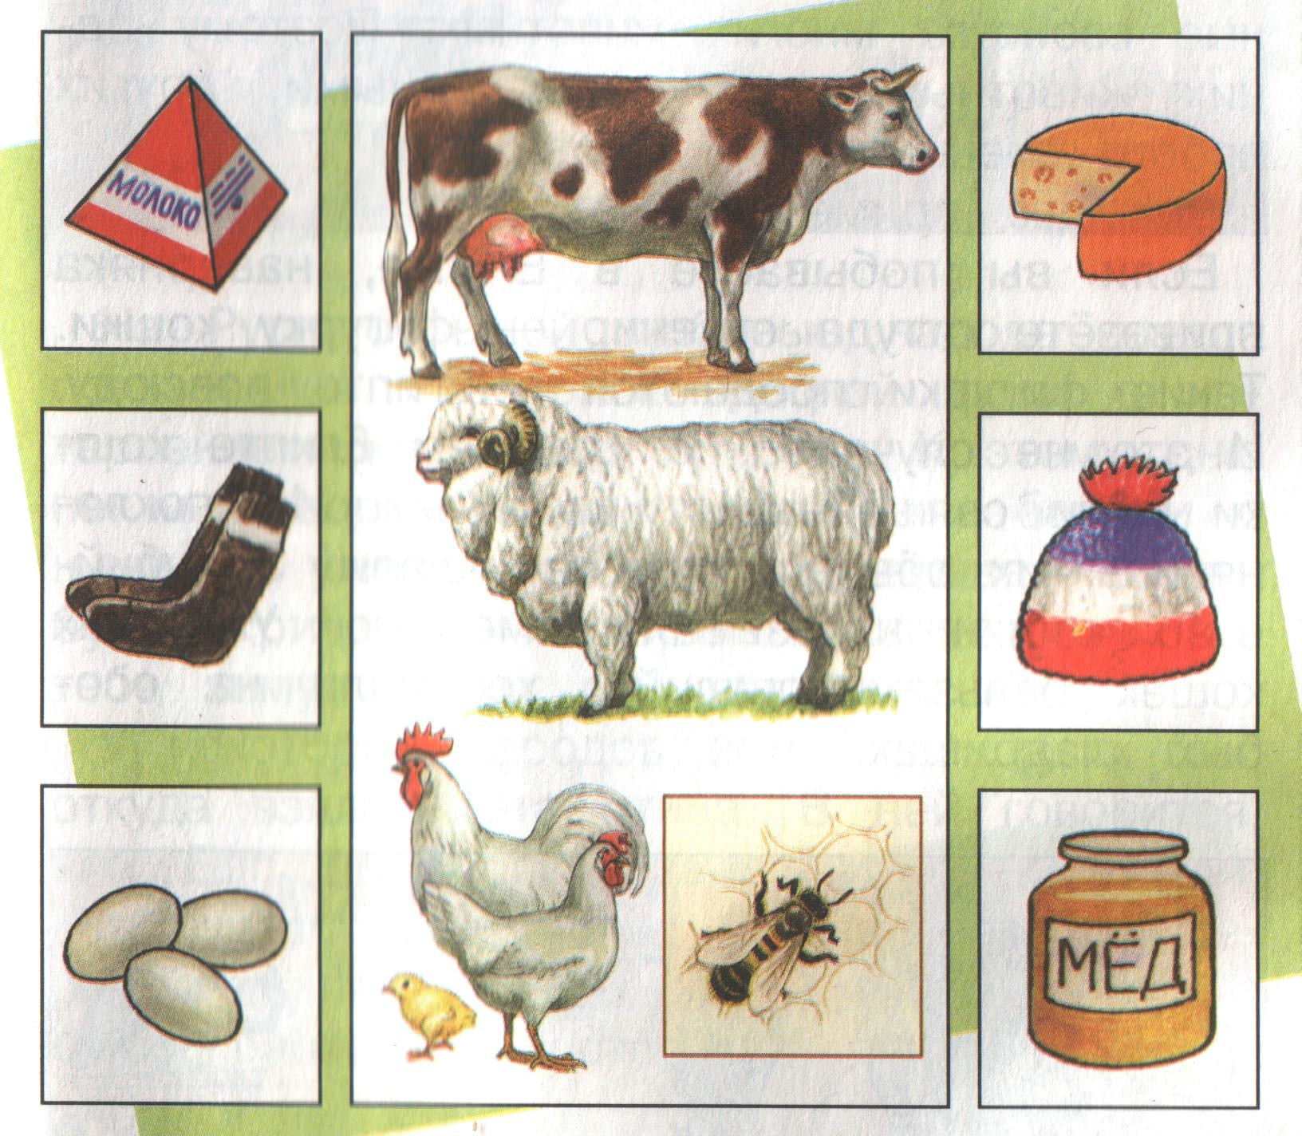
Домашние животные и детёныши. Повторите.
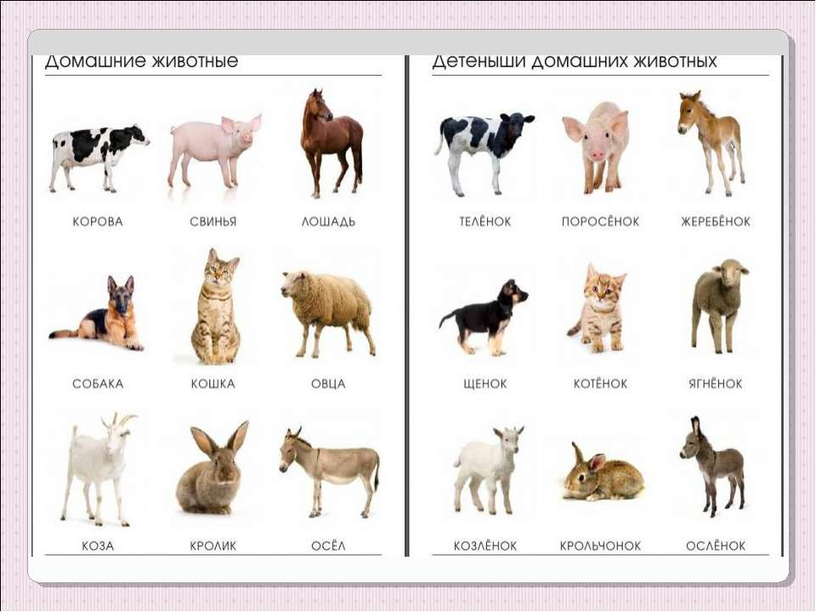
Домашнее задание по курсу «Хочу все знать»
21.11.20 Занятие №9
Повторите какие птицы остаются зимовать.
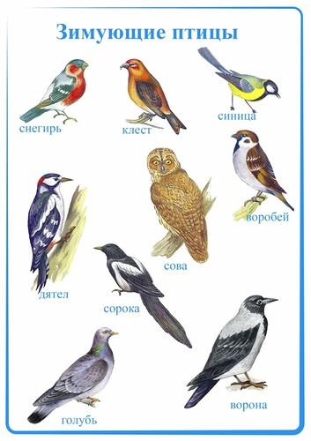
Чем питаются птицы зимой?
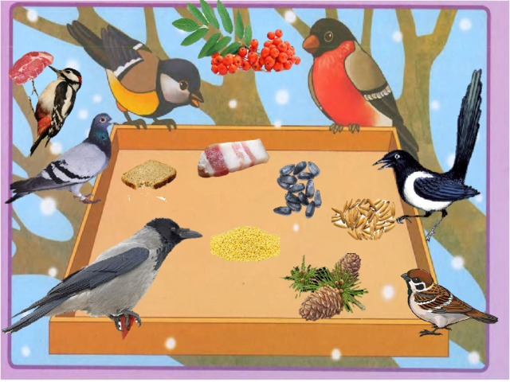
Во время прогулки обязательно накорми птиц!
Домашнее задание по курсу «Хочу все знать»
28.11.20 Занятие №10
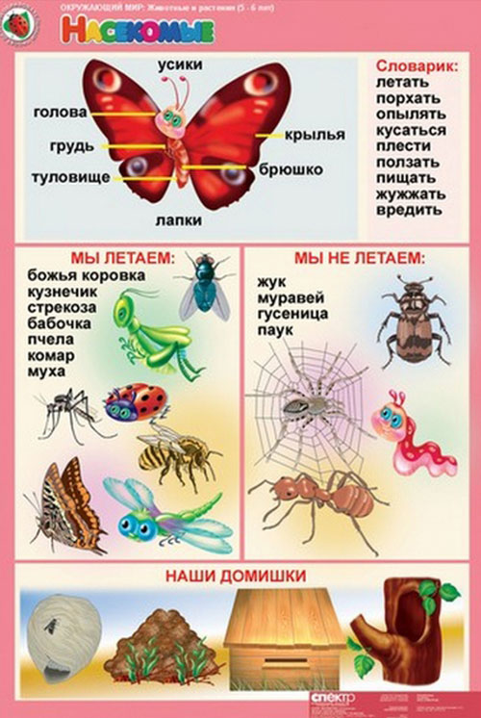
Каких насекомых ты видишь?
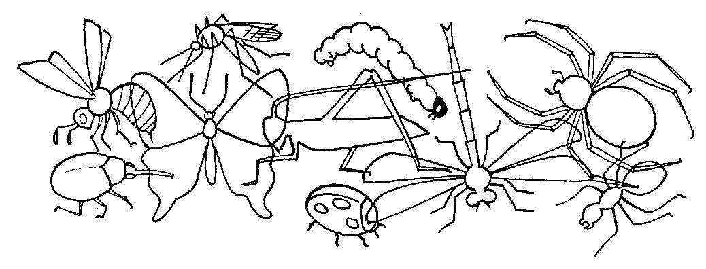

Домашнее задание по курсу «Хочу все знать»
05.12.20 Занятие №11

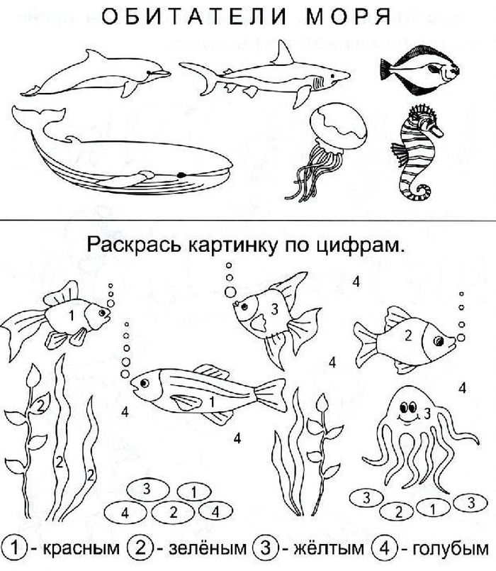

Домашнее задание по курсу «Хочу все знать»
12.12.20 Занятие №12

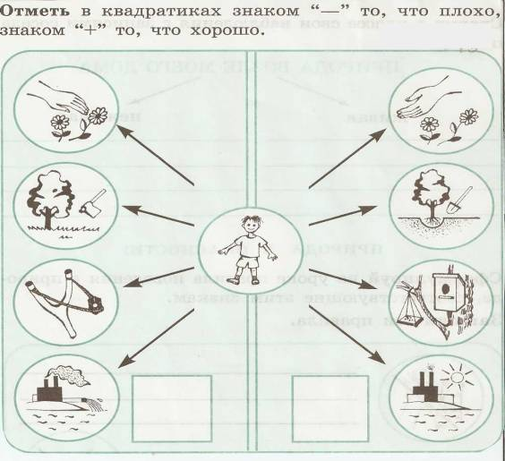

Нарисуй рисунок на тему «Берегите природу!»

Домашнее задание по курсу «Хочу все знать»
19.12.20 Занятие №13

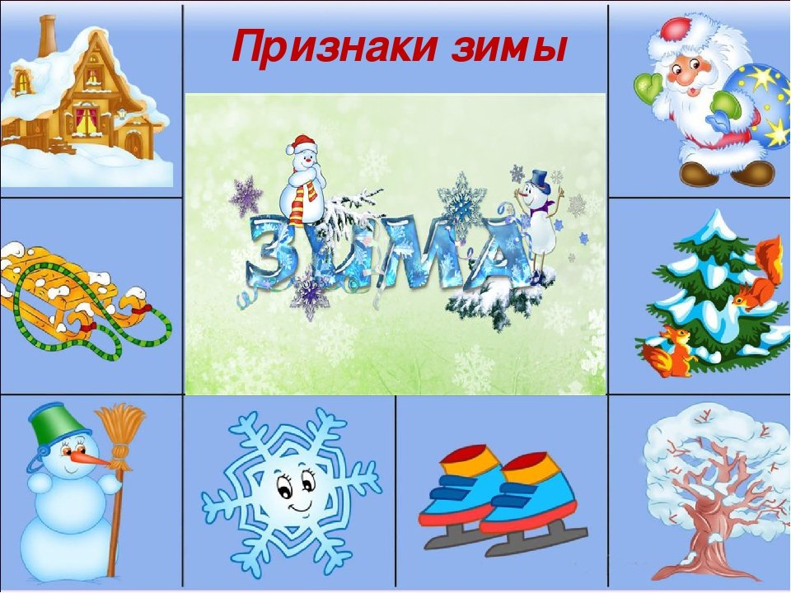

Составь рассказ о наступлении зимы используя картинки.

Игра «Скажи ласково»
Снег -- снежок. Ветер -- ветерок. Мороз - - морозец. Санки - - саночки. Лёд — ледок. Зима — зимушка.

Домашнее задание по курсу «Хочу все знать»
26.12.20 Занятие №14

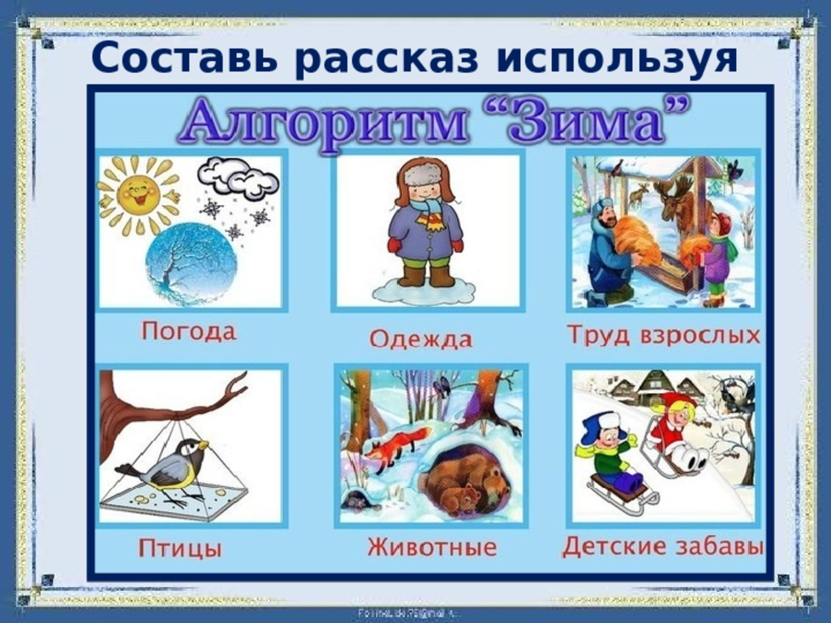

Выучи стихотворение о Новом годе.

